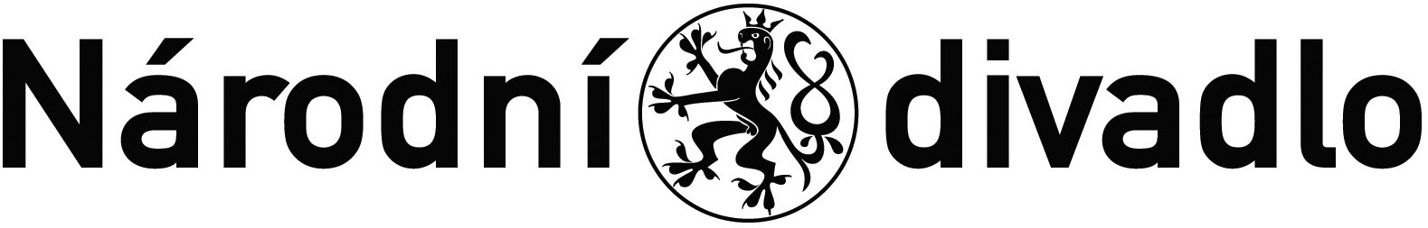 č.j.199/2014

DODATEK č. 5 K NÁJEMNÍ SMLOUVĚ č. 779

Smluvní strany:

Národní divadlo
se sídlem: Ostrovní 1, 112 30 Praha 1
zastoupené: prof. MgA. Janem Burianem, ředitelem ND
IČO: 00023337
DIČ: CZ00023337

(dále jen „pronajímatel“)

a

MaxMedia advertising solutions, s. r. o.
se sídlem Roháčova 145/14, Žižkov, 130 00 Praha 3
zastoupena: Pavlem Pavlem, jednatelem
IČO: 27235254
DIČ: CZ27235254
zapsaná v obchodním rejstříku vedeném Městským soudem v Praze, oddíl C. vložka 106557
(dále jen „nájemce“)

Článek 1.
Nájemní smlouva

Pronajímatel a nájemce uzavřeli dne 21. 1. 2014 nájemní smlouvu č. 779 o nájmu části nemovitosti (dále jen „Nájemní smlouva“), ve znění Dodatku č. 1 ze dne 20.11.2015, Dodatku č. 2 ze dne 1.12.2017, Dodatku č. 3 ze dne 19.3.2019 a Dodatku č. 4 ze dne 21.10.2020, jejímž předmětem je nájem východní štítové stěny (š 7m x v 13m) budovy Ateliérů a dílen Národního divadla, č.p. 1535, která je součástí pozemku parc. č. 2622, v k.ú. Vinohrady, zapsaného na listu vlastnictví č. 186 u Katastrálního úřadu pro hlavní město Prahu, Katastrální pracoviště Praha.

Článek 2.
Změna nájemného

Smluvní strany se dohodly na změně výše nájemného na období 01-05/2021 takto:

- Stávající článek č. IV. „Nájemné a platební podmínky“ odstavec 1 se nově doplňuje o písmeno b) takto:
b) Nájemné za období 01-05/2021 se sjednává ve výši 10.000,-Kč bez DPH za měsíc. K takto dohodnutnému nájmu bude připočtena DPH ve výši základní sazby DPH v sazbě stanovené zákonem o DPH v době zdanitelného plnění.

Článek 3.
Závěrečná ustanovení

- Ostatní ustanovení Nájemní smlouvy tímto dodatkem nedotčená, zůstávají v platnosti beze změn.
- Tento dodatek nabývá platnosti dnem jeho podpisu oběma smluvními stranami a účinnosti dnem jeho uveřejnění v registru smluv dle zákona č. 340/2015 Sb.
- Tento dodatek je vyhotoven ve dvou vyhotoveních, přičemž každý má platnost originálu a každý z účastníků obdrží po jednom.
- Účastníci prohlašují, že si tento dodatek přečetli a že mu rozumí. Dále prohlašují, že tento dodatek je výrazem jejich pravé a svobodné vůle, a že není uzavírán v tísni ani za nápadně nevýhodných podmínek. Na důkaz toho připojují své podpisy.

V Praze dne _____________________

Nájemce: Pronajímatel:

.................................................... .......................................
MaxMedia advertising solutions s.r.o. Národní divadlo
Pavel Pavel prof. MgA. Jan Burian
jednatel ředitel Národního divadla

